13. Приложение Гарантия
Приложение Гарантия (далее - Приложение) предназначено для ввода гарантийных Заявок Клиентами и отслеживания исполнения гарантийных Заявок со стороны Клиентов.
Возможности Приложения:
- контроль прохождения гарантийной Заявки на всех стадиях процесса, включая доставку;
- чат со Специалистом гарантийного отдела (далее - Специалист ГО);
- отправка и хранение отсканированных документов, изображений и других файлов, имеющих отношение к Заявке;
- возможность заранее проверить правильность Заявки, а также получить консультацию Специалиста ГО о том, на что обратить внимание перед отправкой товара;
- подготовка и печать сопроводительных листов с артикулами Компании перед отправкой товара;
- общий список гарантийных Заявок, возможность анализа по номенклатуре, дефектам, срокам и результатам работ^{[1]};
- ускорение работы по сравнению с прежним порядком работы^{[2]}.

Создание Заявки
Заявка создается для товарной единицы в Заказе покупателя, находящемся в статусе Отгружен:
- Документы -> Заказы (Рис. 52.);
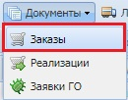
Рис. 52
- Найти Заказ, на который необходимо создать Заявку можно с помощью Поиска. Необходимо выбрать Заказ в статусе Отгружен. При открытии Заказа отобразится перечень отгруженных по Заказу товаров (Рис. 53. a).
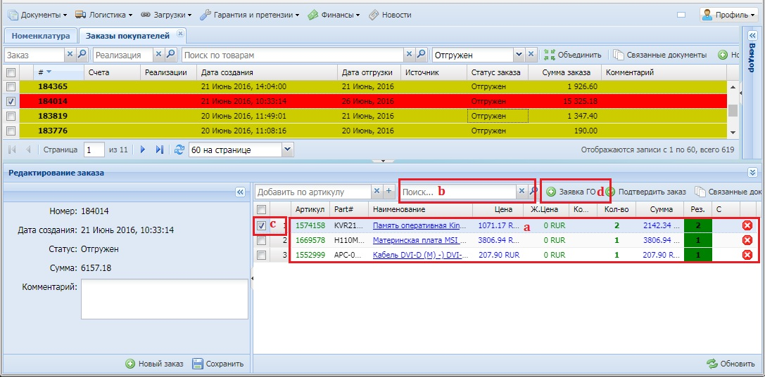
Рис. 53
- Найти необходимую товарную единицу можно найти с помощью Поиска (Рис. 53. b), введя наименование товара, артикул или партномер -> утановить флажок у необходимой позиции (Рис. 53. c) -> нажать на кнопку Заявка ГО (Рис. 53. d);
**ВНИМАНИЕ!** Для каждой единицы гарантийного товара создается отдельная **Заявка**.
Для каждой единицы товара требуется уточнить характер дефекта и серийный номер продукта.
Если для данной единицы товара уже есть активная Заявка, ввести новую будет невозможно.

Редактирование Заявки
Для редактирования Заявки необходимо открыть Заявку из списка:
Документы -> Заявки ГО (Рис. 54) -> открыть необходимую Заявку (подробнее - см. раздел Работа со списком Заявок).
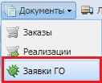
Рис. 54
Форма редактирования Заявки (Рис. 55.).
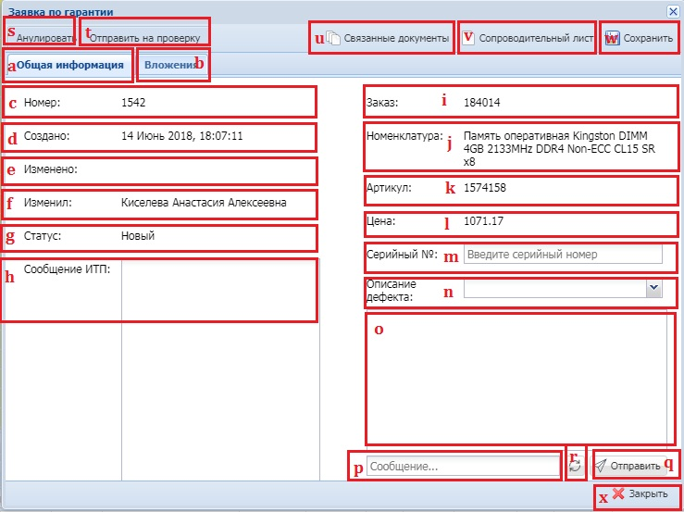
Рис. 55
Описание элементов вкладки Общая информация (Рис. 55. a):
- Номер (Рис. 55. c) - Уникальный порядковый номер текущей Заявки;
- Создано (Рис. 55. d) - Дата создания Заявки;
- Изменено (Рис. 55. e) - Дата последнего изменения Заявки;
- Изменил (Рис. 55. f) - Зарегистрированный пользователь, внесший последнее изменение;
- Статус (Рис. 55. g) - Текущий статус Заявки;
- Сообщение ИТП (Рис. 55. h) - Важный комментарий по Заявке. Заполняется Специалистом ГО при отказе в гарантии;
- Заказ (Рис. 55. i) - Номер Заказа покупателя;
- Номенклатура (Рис. 55. j) - Номенклатура товара, на который создана Заявка;
- Артикул (Рис. 55. k) - Номер Артикула товара Компании;
- Цена (Рис. 55. l) - Цена по которой был реализован товар;
- Серийный № (Рис. 55. m) - Серийный номер товара, присвоенный производителем. Обязательное поле для заполнения Клиентом;
- Описание дефекта (Рис. 55. n) - Описание дефекта. Обязательное поле для заполнения Клиентом. Можно воспользоваться списком ранее введенных описаний, чтобы не вводить повторяющиеся описания.
- Форма чата (Рис. 55. o) - Предназначена для обмена сообщениями между Клиентом и Специалистом ГО. Для отправки сообщения необходимо ввести текст в окно (Рис. 55. p), затем нажать на кнопку Отправить (Рис. 55. q). При необходимости чат можно обновить, нажав на кнопку (Рис. 55. r). Чатом можно пользоваться независимо от стадии работы над Заявкой. В чате Специалист ГО может попросить прикрепить фотографии или уточнить необходимую информацию;
- Кнопки изменения статусов Заявки *(Рис. 55. s, t) - Позволяют перевести Заявку на необходимую стадию (подробнее - см. раздел Статусы Заявки);
- Связанные документы (Рис. 55. u) - Открывает список связанных документов по товару;
- Сопроводительный лист (Рис. 55. v) - Кнопка печати документа Сопроводительный лист по Заявке.
ВНИМАНИЕ! В обязательном порядке необходимо сопровождать отправку товара в гарантийный отдел Сопроводительным листом.
- Сохранить (Рис. 55. w) - Кнопка сохранения промежуточных результатов работы над Заявкой без изменения статуса;
- Закрыть (Рис. 55. x) - Кнопка закрытия Заявки без сохранения и изменения статуса.
Описание элементов вкладки Вложения (Рис. 56. a):
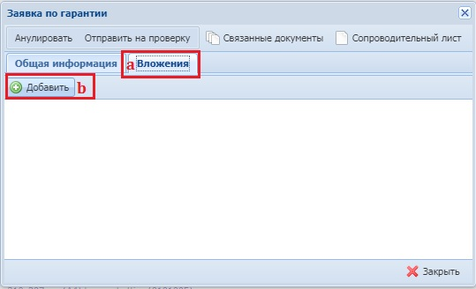
Рис. 56
- Добавить (Рис. 56. b) - С помощью кнопки можно прикрепить файлы: изображения товара, сканы документов, и другие файлы.

Инструкция по отправке бракованного товара в ГО Айти Партнер

- Документы, необходимые для рассмотрения заявки ГО:
Товар был продан | Товар не был продан (предторг)
Акт нрп (оригинал) РФ  Возврат актов неремонтопригодности осуществлять не позднее, чем за 21 календарный дней до истечения срока действия акта, если такой срок установлен представительством производителя. | Акт нрп (оригинал) РФ  Возврат актов неремонтопригодности осуществлять не позднее, чем за 21 календарный дней до истечения срока действия акта, если такой срок установлен представительством производителя.
Акт об утилизации (если утилизировали) | Акт об утилизации (если утилизировали)
Заполненный гарантийный талон РФ (если не изъяли)/Заявление об утере гарантийного талона (доступно по гиперссылке) | Гарантийный талон с печатью РФ (если не был изъят)/Заявление об утере гарантийного талона (доступно по гиперссылке)
Документ продажи РФ | УПД
Заявление о расчете с конечным потребителем РФ (доступно по гиперссылке)  Необходимо обязательно заполнить верхнюю и нижнюю часть заявления | Если товар не был продан, необходимо указать это в чате заявки.

В некоторых случаях комплект документов будет меняться (см. Приложение 1)
- На гарантийный товар необходимо оформлять заявки в B2B.
На каждую единицу товара создается отдельная заявка ГО.
- В заявке обязательно нужно заполнить поля «Серийный номер», «Описание дефекта» и «Комплектация». Отсутствие информации в данных полях увеличивает время рассмотрение заявки.
В поле «Комплектация» необходимо перечислить всё, что входит в комплект с товаром.
Например: «Мультиварка, акт НРП, гарантийный талон, кассовый/товарный чек, заявление о расчете с конечным потребителем».
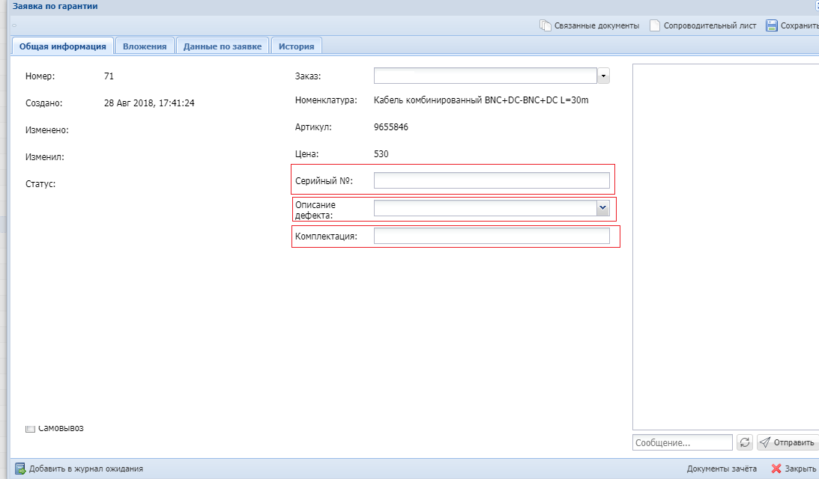
- В заявке обязательно нужно заполнить поле «Маршрут». Если не удается это сделать, необходимо прописать адрес доставки в чате.

- При наличии документов (Акт НРП, чек, гарантийный талон, заявление о расчете с конечным потребителем) необходимо загрузить сканы во вкладку «Вложения». Если по какой-либо причине Вы не можете загрузить документы туда, необходимо отправить сканы письмом на почту Warranty@i-t-p.pro (в теме письма нужно указать номер заявки).
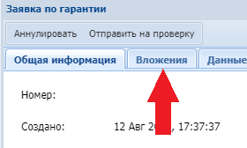

- Далее необходимо отправить товар на согласование отправки с гарантийным отделом, нажав «Отправить на проверку» *
На этапе согласования менеджер гарантийного отдела может запросить у Вас дополнительные документы или уточняющую информацию по заявке.
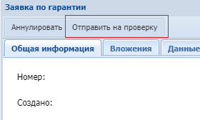

* Товар, отправленный без подтверждения будет возвращен клиенту с отказом.

- После подтверждения заявки Вы можете физически отправлять товар в Гарантийный отдел, при этом необходимо нажать «Отправить в ГО» в тот день, когда происходит физическая отправка брака нам.
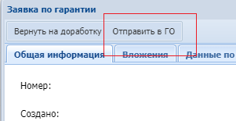
Правила отправки отдельных групп товаров можно найти в Приложении 2.
Некоторые товары обслуживаются непосредственно через техподдержку производителя (см Приложение 3)

- Правила оформления брака в отдел гарантии
Товар ( или документы) должен быть упакован в коробку и подписан: «В гарантийный отдел» (фото правильно оформленной коробки прилагается).
Компания не несет ответственности за товар, который не был упакован должным образом.
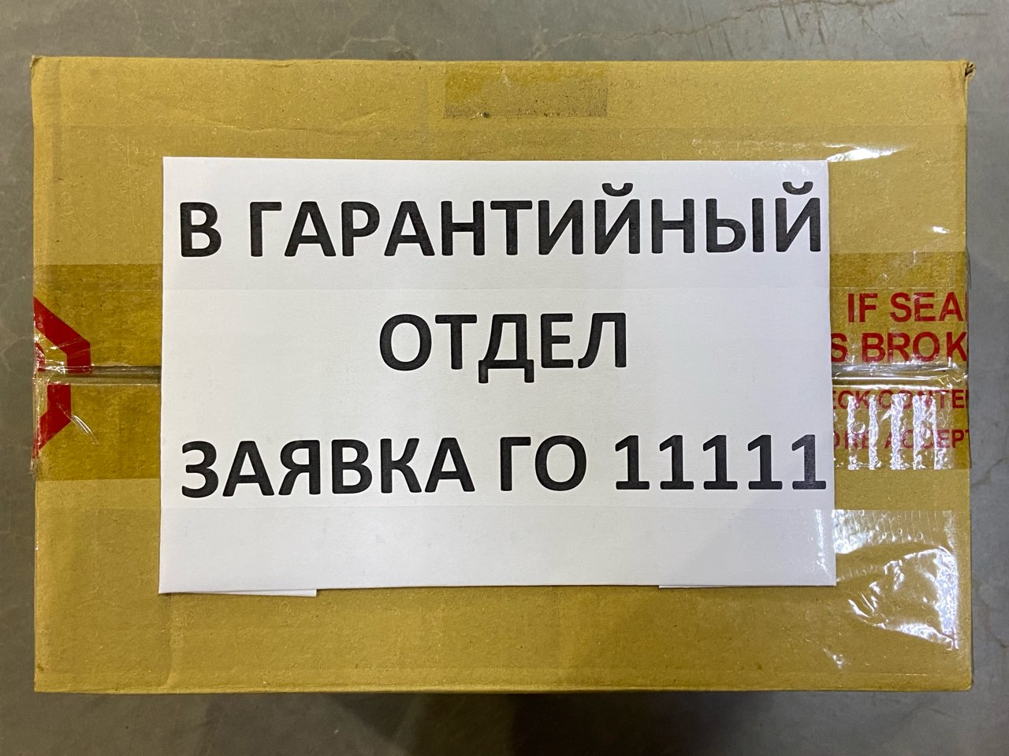
К каждой единице бракованного товара должен быть приложен сопроводительный лист (его можно распечатать из заявки).
Также необходимо распечатать акт приема-передачи в двух экземплярах с указанием наименования, ИНН клиента и даты сдачи товара нам. При возврате брака оба экземпляра акта должны быть подписаны представителями обеих сторон. В случае, когда акт не подписан представителями обеих сторон, претензии по срокам компенсации/утере товара не рассматриваются (за исключением случаев предоставления видеофиксации передачи товара)
Подробную инструкцию по заполнению акта приема-передачи можно найти в Приложении 4.
- После фактического получения товара в отделе ГО в главном филиале компании менеджеры гарантийного отдела также могут запросить у Вас дополнительные документы или уточняющую информацию по заявке. Срок ожидания ответа – 3 дня (в случае форс-мажора просим уведомить гарантийный отдел). Если через 3 дня ответ не получен - товар отправляется обратно клиенту.

Просим учитывать тот факт, что отсчет количества дней до обязательной компенсации начинается с момента фактической приемки товара в ГО в главном филиале компании.

Приложение 1
Комплект документов для отдельных вендоров:

- Cadena
Стандартный набор документов, упомянутый в п. 1 + обязательно заявление о расчете с конечным потребителем (даже в случае предторга). Предоставление заявления о расчете с конечным потребителем – это требование производителя Cadena.
Шаблон заявления можно найти по ссылке: https://i-t-p.pro/service_and_warranty/warranty.php
- BQ
Обязательным условием рассмотрения заявки является предоставление данных клиента (ФИО, адрес, номер телефона) в свободной форме, гарантийный талон, документ продажи.

- На товары Adaptec, Hikvision, Supermicro (LSI), Samsung требуется заполнение заявок.
Шаблоны можно найти по ссылке: https://i-t-p.pro/service_and_warranty/warranty.php
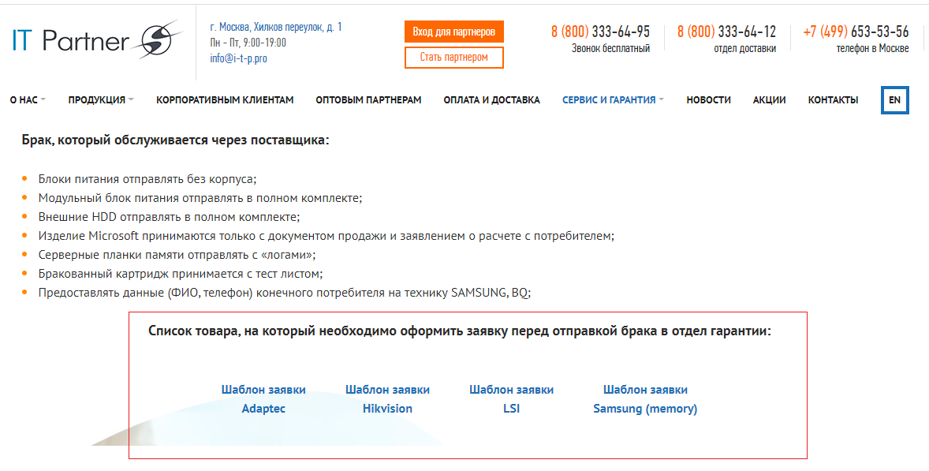
Или в таблице ниже:
Шаблон заявки  Adaptec | Шаблон заявки  Hikvision | Шаблон заявки  LSI | Шаблон заявки  Samsung (memory)

Приложение 2
Правила отправки отдельных групп товаров:

Группы товаров | Правила отправки
Корпуса | Если в корпусе неисправен блок питания, отправить нужно только блок питания.
 | Корпуса Hiper и Foxline, Forza отправляются в сборе с БП
Картриджи | Тест-лист  Фото ошибки (если такая имеется)  Лист конфигурации аппарата.
Блоки питания | OEM
 | Блоки питания Chieftec отправляются в полной комплектации.
Материнские платы | OEM  Заглушка на сокете
Жесткие диски | Комплектующие должны быть хорошо упакованы в пузырьковую пленку или иные материалы, обеспечивающие безопасную транспортировку.  Процессоры AMD должны быть упакованы в специальный пластиковый паллетик (обычно синего цвета), либо упаковку, предназначенную для безопасной транспортировки процессора.
Процессоры
Память
SSD
Платы форматера | Лист конфигурации аппарата  Фото ошибки
Чипы | Заполненная таблица (шаблон таблицы доступен по гиперссылке)

Приложение 3
Товары, которые обслуживаются непосредственно через техподдержку производителя:
- КБТ (холодильники, стиральные машины, посудомоечные машины, газовые\электроплиты)
  - Получаете акт НРП, потом заявляете акт нам со всеми необходимыми документами.
  - Кроме случаев отсутствия АСЦ в регионе покупателя (в этом случае мы сами отправляет товар в АСЦ).
- Продукция Dell
- Продукция Dell обслуживается через техподдержку производителя посредством замены в случае подтверждения неисправности.
- Тел.: +7(499)500-83-93 / 8-10-800-209-71044
Email: technical_support@dell.com
Сайт: https://www.dell.com/support
- Продукция Intel
- Продукция Intel обслуживается через техподдержку производителя посредством замены в случае подтверждения неисправности.
- Сайт: https://www.intel.ru

- Продукция CET
- Продукция CET обслуживается через техподдержку производителя посредством замены в случае подтверждения неисправности.
- Сайт: https://cetgroupco.ru/

- Продукция HP
- Определенная продукция HP (комплектующие принтеров) обслуживается через техподдержку производителя посредством удаленной диагностики и замены в случае подтверждения неисправности.
- Сайт: https://support.hp.com/ru-ru/checkwarranty

Приложение 4
Инструкция по заполнению акта приема-передачи
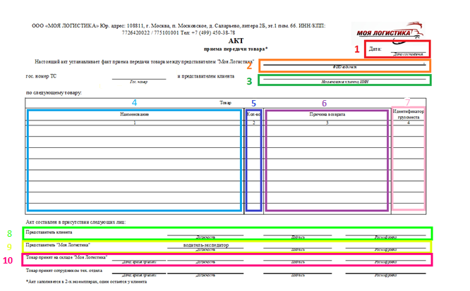

- Дата составления акта приема-передачи (физическая отправка брака к нам)
- ФИО водителя (в том случае, если брак забирает наш водитель)
- Наименование вашей компании, ИНН
- Наименование каждой единицы, отправленной к нам в ГО, с указанием модели и артикула товара
- Количество сдаваемых товаров
- Причина возврата
- Идентификатор грузоместа (номер заявки ГО)
- Подпись вашего представителя
- Подпись нашего представителя (в том случае, если брак забирает наш водитель)
- Подпись нашего представителя (в том случае, если брак привозит ваш водитель/курьер)

Статусы Заявки
Статус Заявки показывает на какой стадии находится выполнение работ по Заявке.
Форма Заявки включает кнопки со статусами (Рис. 57), в которые пользователь может перевести Заявку. При любом изменении статуса автоматически происходит сохранение изменений в Заявке.
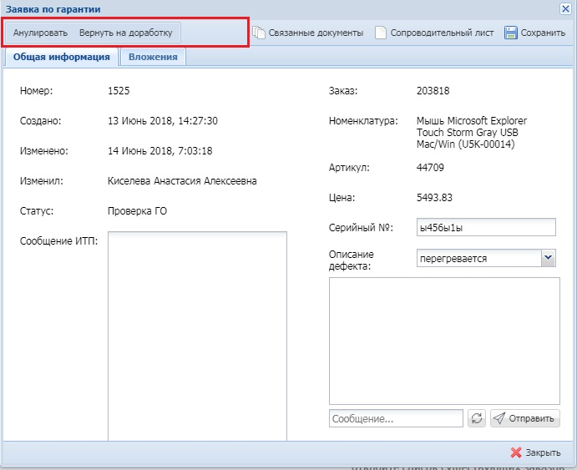
Рис. 57
Если в месте отображения кнопок изменения статусов нет ни одной кнопки - это значит, что на данной стадии изменить статус может только Специалист ГО. Клиент может следить за изменениями статусов Заявки и обмениваться сообщениями в чате.

Общий список статусов
Статус | Кем изменяется Заявка в данном статусе | Примечание | Что можно редактировать Клиенту | Изменения статусов (кнопки для изменения)
Новый | Клиентом | Первоначальный статус любого документа в В2В | Можно вводить любую информацию | Отправить на проверку - в статус Проверка ГО. Аннулировать - в статус Аннулировано.
Проверка ГО | Клиентом | Заявка отправлена на предварительную проверку ГО | Чат | Результат вводится Специалистом ГО: при успешной проверке Заявка переводится в статус Проверено. Иначе - возврат на доработку в статус Новый. Клиент также может вернуть Заявку на доработку самостоятельно, если обнаружит ошибку.
Аннулировано | Клиентом или Специалистом ГО | Документ аннулирован | Чат | Внесение изменений невозможно
Проверено | Клиентом | Документ проверен, ГО ожидает отгрузку, необходимо распечатать Сопроводительный лист для отправки товара в ГО. | При сохранении изменений (кроме чата и смены статуса) Заявка автоматически перейдет в статус Новый. | Отправить в ГО - в статус Отправлено в ГО. Аннулировать - в статус Аннулировано.
Отправлено в ГО | Специалистом ГО | Распечатан сопроводительный лист, товар отгружен Клиентом в ГО | Чат | Изменения вносятся Специалистом ГО.
Доставлено | Специалистом ГО | Товар доставлен в гарантийный отдел | Чат | Изменения вносятся Специалистом ГО.
Принято | Специалистом ГО | Товар принят в ГО, ожидает доставки Поставщику или в Авторизованный сервисный центр (далее - АСЦ) | Чат | Изменения вносятся Специалистом ГО.
Отказано | Специалистом ГО | Отказ в гарантии | Чат | Изменения вносятся Специалистом ГО.
У Партнера | Специалистом ГО | Товар в ремонте у партнера (АСЦ, Поставщик) | Чат | Изменения вносятся Специалистом ГО.
Отремонтировано | Специалистом ГО | Отремонтированный товар получен гарантийным отделом и передан для отправки Клиенту | Чат | Изменения вносятся Специалистом ГО.
Заменено | Специалистом ГО | Товар для замены получен гарантийным отделом и передан для отправки Клиенту | Чат | Изменения вносятся Специалистом ГО.
Возврат ДС | Специалистом ГО | Возврат денежных средств средств Клиенту | Чат | Изменения вносятся Специалистом ГО.
Для закрытых Заявок (в случае когда товар отправлен Клиенту), доступна кнопка Отметка о возврате. Клиент может отметить, что товар доставлен. Отметку может поставить и Специалист ГО.

Работа со списком Заявок
Для открытия списка Заявок необходимо:
Документы -> Заявки ГО (Рис. 54).
Список Заявок (Рис. 58) можно сортировать по любому из столбцов, нажав на его название (Рис. 58. a).
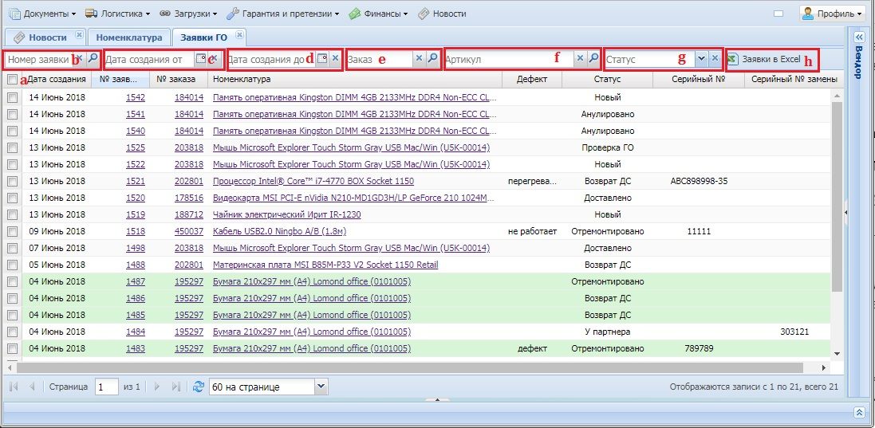
Рис. 58
Параметры фильтрации списка, а также функциональные кнопки раздела:
- По номеру Заявки (Рис. 58. b);
- По диапазону Дат создания Заявки (Рис. 58. c, d);
- По Номеру Заказа покупателя (Рис. 58. e);
- По Артикулу товара (Рис. 58. f);
- По Статусу Заявки (Рис. 58. g);
- Заявки в Excel (Рис. 58. h) - Кнопка выгрузки выделенных Заявок в табличном формате.

- Результом для Клиента может быть получение товара (отремонтированного или замененного) или зачёта денежных средств, либо мотивированный отказ. ↩︎
- Если Заявка создана в B2B, то товар уже ожидают, информация заранее проверена Специалистами ГО. ↩︎

